Задача

**Цель домашнего задания**

Закрепить навыки использования методов соединения таблиц с помощью **RIGHT JOIN, FULL JOIN** и различные комбинации разных видов **JOIN**.

**Общие рекомендации по выполнению**

* По каждому пункту задания напишите SQL-запрос(ы) и выполните их в [тестовой среде](https://dbfiddle.uk/?rdbms=sqlserver_2017&fiddle=56aacde2216f2b108365d53f100e55f0&hide=1).
* Допускается выполнять несколько запросов в разных полях одной сессии тестовой среды.
* Ответ должен содержать тексты SQL-запросов и скриншот с результатами их выполнения в тестовой среде.
* Все задания обязательны для выполнения.

**Задание 1**

Напишите SQL-запросы, выполняющие следующие действия:

1. С помощью **RIGHT JOIN** присоедините к таблице-справочнику возрастных диапазонов **age_range** таблицу с данными о сотрудниках **employee**. Для условия соединения используйте поле-идентификатор **age_range_id**.
2. С помощью **RIGHT JOIN** присоедините к таблице-справочнику **gender** таблицу с данными о сотрудниках **employee**. Для условия соединения используйте поле-идентификатор **gender_id**.
3. С помощью **RIGHT JOIN**присоедините к таблице-справочнику департаментов **department**таблицу с данными о сотрудниках **employee**. Для условия соединения используйте поле-идентификатор **department_id**.
4. Доработайте запрос из пункта 2 так, чтобы для таблицы **gender** использовался псевдоним **t1**, а для таблицы **employee** **— t2**. В результирующую выборку должны попасть только следующие колонки: **имя сотрудника, пол и возраст сотрудника**.
5. Доработайте запрос из пункта 3 так, чтобы для таблицы **department** использовался псевдоним**t1**, а для таблицы **employee — t2**. В результирующую выборку должны попасть только следующие колонки: **имя сотрудника, название департамента и возраст сотрудника.**

**Задание 2**

Напишите SQL-запросы, выполняющие следующие действия:

1. С помощью **FULL JOIN** присоедините к таблице с продажами **skill_sales_april** таблицу-справочник с данными о менеджерах **skill_managers**. Для условия соединения используйте поле-идентификатор **manager_id**.
2. С помощью **FULL JOIN**присоедините к таблице с продажами **skill_sales_april** таблицу-справочник с данными о товарах **skill_product**. Для условия соединения используйте поле-идентификатор **product_id**.
3. С помощью **FULL JOIN** присоедините к таблице с продажами **skill_sales_april** справочник с данными о менеджерах **skill_managers** и таблицу-справочник с данными о товарах **skill_product**.
4. Доработайте запрос из пункта 3 так, чтобы для таблицы **skill_sales_april**использовался псевдоним **t1**, для таблицы **skill_managers — t2**, а для таблицы **skill_product — t3**. В результирующую выборку должны попасть только следующие колонки: **дата продажи, имя сотрудника, фамилия сотрудника и наименование товара**.

**Задание 3**

В тестовой среде находятся таблицы, имеющие между собой следующие связи:

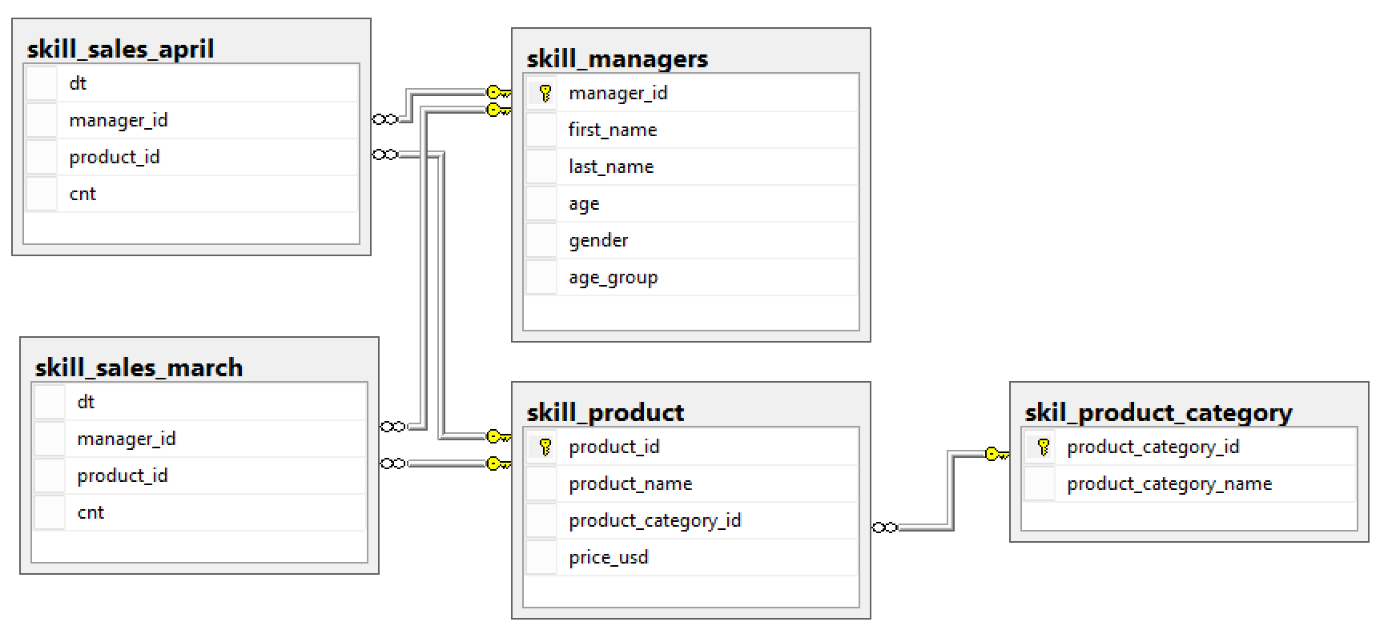

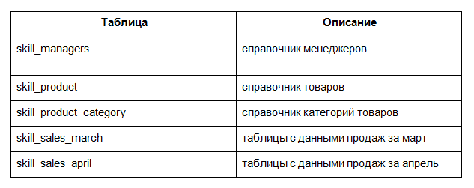

Напишите SQL-запросы, выполняющие следующие действия:

1. К таблице с данными продаж за апрель (используйте псевдоним**t1**) присоедините справочники менеджеров (псевдоним **t2**) и товаров (псевдоним**t3**), к справочнику товаров присоедините таблицу с категориями товаров (псевдоним **t4**).

Выберите способы присоединения таблиц, которые добавят все строки в результирующую выборку, даже если условие присоединения не выполнилось.

Для условий присоединения используйте колонки с идентификаторами, которые указаны на схеме базы данных как связанные.

Результирующая выборка должна содержать следующие колонки: **дата продажи, имя менеджера, фамилия менеджера, наименование товара, наименование категории товара, количество проданного товара, цена товарной позиции**.

1. Доработайте запрос из пункта 1 так, чтобы в результирующую выборку попали **только те строки**, которые **не нашли себе пару** в результате присоединения **каждого** из справочников. Для этого после **WHERE** задайте дополнительные условия отбора строк на значения идентификаторов присоединённых таблиц.
2. Доработайте запрос из пункта 1 так, чтобы в результирующую выборку **попали только те строки, которые в обязательном порядке нашли себе пару в результате присоединения каждого из справочников**. Для этого после **WHERE** задайте дополнительные условия отбора строк на значения идентификаторов присоединённых таблиц.
3. Без использования каких-либо условий после **WHERE** получите результат, аналогичный результату из пункта 1. Для этого подберите наиболее подходящие типы присоединения таблиц.

**Задание 4**

Используя схему и описание данных из предыдущего задания, напишите SQL-запрос, выполняющий подсчёт общего числа товаров и общей суммы товара по каждой категории товара (hard и soft) и по месяцам (март и апрель).

В результате должен получиться следующий аналитический отчёт:

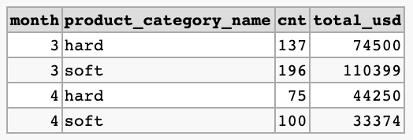

Необходимо соблюсти порядок и названия колонок. А также исключить строки со значениями **NULL**, если такие будут присутствовать в отчёте.

**Критерии оценки**

**«Зачёт»** — в тестовой среде выполнены SQL-запросы, выведены данные, которые содержатся в таблицах. Зачёт ставится при успешном выполнении всех пунктов заданий 1–5.

**«На доработку»** — выполнены не все SQL-запросы, не получены данные или тестовая среда выдаёт ошибку, связанную с синтаксисом SQL-запроса.

**Как отправить задание на проверку**

Отправьте тексты SQL-запросов и скриншот с результатами их выполнения в тестовой среде через форму в личном кабинете.